Открытый урок технологии в 4 классе

Тема: Серебряная паутинка. Изготовление рыбки - принцессы из ажурного нитяного кокона.

Цели: Продолжить работу по превращению кокона в золотую рыбку.
Учить детей украшать кокон, выполнять из него рыбку.
Воспитывать чувство прекрасного, аккуратность в выполнении
работы.
Развивать творческие способности, глазомер.
Оборудование: Плакаты по технике безопасности, технологические карты по последовательности изготовления изделия, готовый кокон, шаблоны, цветная бумага, клей, ножницы, карандаш.
Ход урока.
1.Организационный момент. Проверка необходимых материалов для урока.
2. Актуализация опорных знаний.
Дорогие ребята. Вы видели, как серебрится на солнце паутинка? Так вот ее можно сделать самим из обычной ниточки.
Она будет очень прочная, из нее получатся красивые вещи: цветы, вазочки, елочные и другие игрушки.
Давайте вспомним, как обычная ниточка превратится в серебряную паутинку, а она – в кокон. А помогут нам сказочные герои.
Дети показывают сценку: «Изготовление кокона».
3. Беседа по просмотренной инсценированной ситуации.
- Из каких материалов делают кокон? (нитки, силикатный клей)
- Почему мягкая ниточка становится жесткой?
- Какие инструменты необходимы, если мы делаем кокон? (ножницы, игла)
4. Сообщение целей.
Кокон мы приготовили на прошлом уроке, а сегодня вы волшебники и ваш кокон превратится в чудо. Отгадайте какое.
Послушайте загадку:
Не хожу и не летаю,
А попробуй, догони!
Я бываю золотая.
Ну-ка, в сказку загляни!
-Кто же это? Показываю поделку.
Вот такую чудесную золотую рыбку вы сможете изготовить на уроке.
5. Беседа. Анализ изготовления поделки.
-Из чего состоит рыбка-принцесса? (Из ажурного нитяного кокона и дополнительных частей)
-Из какого материала выполнены дополнительные части? (Из бумаги)
- Почему взяли бумагу?
-Какие детали необходимы для изготовления? (Плавники верхние и боковые, хвост, глаза, ресницы, рот)
- Каких деталей должно быть по 2?
- Как можно разметить эти симметричные детали на листе бумаги? (Бумагу сложить вдвое)
- Что это нам дает? (Экономный расход бумаги и времени)
- Как добиться красивых кудряшек на хвосте и плавниках? (Разрезать на части и каждую полоску завить)
-Хвост и плавники приклеены к кокону за узкую неразрезанную кромку.
-Каждый глаз рыбки состоит из 3 деталей. Как приклеить их на кокон? (Сначала собрать глаз на столе, а потом приклеить к кокону)
- Реснички имеют объемную форму, они подложены под глаза.
Начнем изготовление рыбки с разметки деталей на бумаге.
6. Правила безопасности.
Прежде чем приступить к работе, вспомним правила безопасной работы с ножницами, клеем.
-Как нужно обращаться с клеем?
- Как правильно передавать ножницы?
7. Подготовка необходимых частей для рыбки.
А) Разметим на желтой бумаге плавники на листочках, сложенных пополам, и хвост.
Рот разметим на красной бумаге.
Для глаз необходима голубая, белая и черная. Детали глаз и ресниц разметим на листочках, сложенных вдвое.
Б) Вырежем все детали.
В) Хвостик и плавники разрезаны на полосочки.
Полоски на деталях надрезают на глаз:
- сначала посередине
- потом каждую половинку пополам
- и так до конца.
Г) Каждую полосочку завьем на карандаше (Фальцовке)
Д) У верхних плавников отогнем клапаны.
- Для чего нужны клапаны?
Е) У детали рта загнем оба конца к середине.
Ж) Склеим каждый глаз из трех деталей. Обратите внимание на строение глаза. Детали наклеиваются не в центре, а с левой или с правой стороны овала.
З) Завьем кончики ресниц.
Мы подготовили все необходимые элементы для нашей рыбки, а теперь займемся сборкой.

8. Физкультминутка.
К речке быстрой мы спустились,
Наклонились и умылись.
Раз, два, три, четыре.
Вот как славно освежились.
А теперь поплыли дружно.
Делать так руками нужно,
Вместе –раз, это брасс.
Одной, другой – это кроль.
Вышли на берег крутой
И отправились за стол.
9. Сборка изделия.
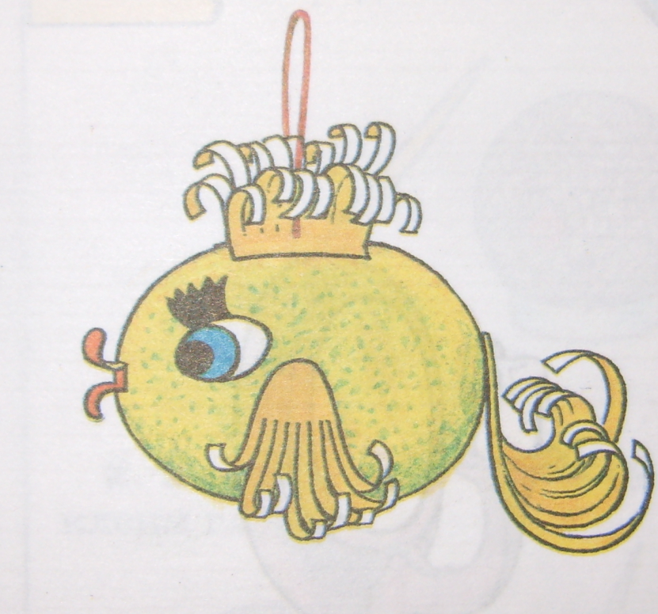
Кокон неустойчив, поэтому отделывать его удобнее, посадив на бумажное кольцо, баночку или стакан.
Мы усадим кокон на кольцо.
1). Приклеим посередине сверху два плавника за клапаны.
2). Спереди напротив верхнего плавника приклеим рот.
3). По бокам приклеим глазки, подложив под них реснички.
4). По бокам пониже глаз приклеим за неразрезанную часть плавники.
5). Так же приклеим сзади хвост.
Поставим на край стола подсохнуть.
Уберем рабочее место.
10. Итог урока.
Ребята, куда можно применить эту рыбку?
Для чего ее можно использовать?

Литература:
Т. Геронимус. Уроки труда 4 класс. Я все умею делать сам.

